PEDIDO DE PROVIDÊNCIA Nº / 2025

Sr. Presidente,
Srs. Vereadores:

O Vereador que a este subscreve requer, ouvida a Casa, e após os trâmites regimentais, que seja enviada correspondência ao Exmo. Sr. Prefeito Municipal, solicitando-lhe providências cabíveis junto ao Órgão Competente, no sentido de que SEJA REALIZADA OPERAÇÃO TAPA BURACOS NA RUA BERNADINO SENA MELO, DO NÚMERO 851 AO NÚMERO 873.

JUSTIFICATIVA: Trata-se de uma reivindicação realmente necessária, uma vez que no referido local existe grande número de buracos, que está cada vez mais aumentando e acumulando águas nas portas das casas, dificultando o acesso, além de gerar transtornos aos proprietários de veículos. A população aguarda com possível urgência a medida ora pleiteada.

Sete Lagoas, 08 de julho de 2025.
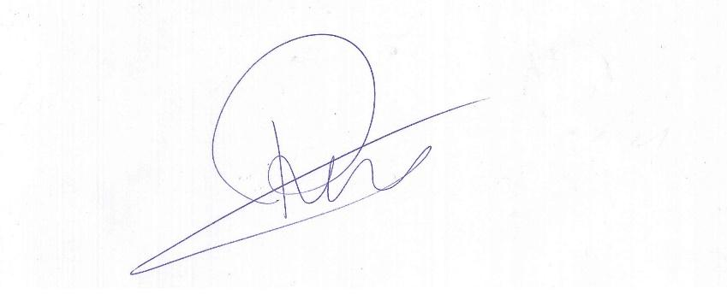

Roney Geraldo Gomes
Vereador

